Текстовий редактор Microsoft Word 2007 дає змогу встановити різноманітні за складністю текстові документи та оздоблювати їх малюнками й фігурним текстом.
Для створення фігурного тексту використовують додаток Word Art.
Microsoft Word

Microsoft Clip Gallarey – бібліотека великої кількості малюнків для оформлення документів.
Ось приклад одного з малюнків

Для створення малюнка, діаграми або графіка можна також використовувати будь-який графічний редактор, наприклад Paint.

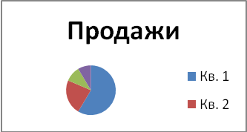

Це діаграма

Текстовий редактор Microsoft Word 2007 дає змогу встановити різноманітні за складністю текстові документи та оздоблювати їх малюнками й фігурним текстом.
Для створення фігурного тексту використовують додаток Word Art.
Microsoft Word

Microsoft Clip Gallarey – бібліотека великої кількості малюнків для оформлення документів.
Ось приклад одного з малюнків

Для створення малюнка, діаграми або графіка можна також використовувати будь-який графічний редактор, наприклад Paint.

Це діаграма

